Администрация Коуракского сельсовета Тогучинского района Новосибирской области
Пояснительная записка
об осуществлении муниципального контроля в соответствующих сферах деятельности и об эффективности такого контроля на территории Коуракского сельсовета Тогучинского района Новосибирской области за 2014 год.
i
"" "
2014 год

Пояснительная записка об осуществлении муниципального земельного контроля и об эффективности такого контроля на территории Коуракского сельсовета Тогучинекого района Новосибирской области за 2014 год
, I
Настоящая пояснительная записка об осуществлении муниципального контроля в сфере использования земель поселений (муниципальный земельный контроль) и об эффективности такого контроля на территории муниципального образования Тогучинский район Новосибирской области за 2014 год (далее - пояснительная записка) составлена в соответствии с Федеральным законом от 26.12.2008 N2 294-ФЗ «О защите прав юридических лиц и индивидуальных предпринимателей при осуществлении государственного контроля (надзора) и муниципального контроля», постановлением Правительства РФ от 05.04.2010 N2 215 «Об утверждении Правил подготовки докладов об осуществлении государственного контроля (надзора), муниципального контроля в соответствующих сферах деятельности и об эффективности такого контроля (в ред. Постановлений Правительства РФ от 21.03.2011 N2 185, от 21.03.2012 N2 225)>>
t^{l} ",
1·, I
1. Состояние нормативно-правового регулирования.
Муниципальный земельный контроль осуществляется на территории Коуракского сельсовета Тогучинского района Новосибирской области в соответствии с Гражданским кодексом Российской Федерации, Земельным кодексом Российской Федерации, Федеральным законом от 11.10.1991 N2 137-ФЗ «О введении в действие Земельного кодекса Российской Федерации», Федеральным законом от 06.10.2003 N~й31-ФЗ «Об общих принципах организации местного самоуправления в Российской Федерации», Кодексом Российской Федерации об административных правонарушениях, Федеральным законом от 26.12.2008 N2 294-ФЗ «О защите прав юридических лиц и индивидуальных предпринимателей при осуществлении государственного контроля (надзора) и муниципального контроля», Постановлением Правительства РФ от 15.11.2006 N2 689 (ред. от 21.04.2010) «О государственном земельном контроле», Уставом Коуракского сельсовета Тогучинского района, Положением об организации муниципального земельного контроля на территории Коуракского сельсовета.
2. Организация муниципального земельного контроля
Муниципальный земельный контроль на территории Коуракского
сельсовета т огучинского района осуществляется специалистами
администрации.
Целью муниципального земельного контроля является обеспечение рационального и эффективного землепользования на территории Коуракского сельсовета Тогучинского района.
Задачами муниципального земельного контроля является:

! '1
i'·I.' •. 1,
! ,
!,.,., "jl
обеспечение соБЛlOдения земельного законодательства по
использованиlO земель физическими, юридическими лицами (их
руководителями), должностными лицами;
_ предупреждение и выявление административных правонарушений в
сфере земельных правоотношений;
защита интересов муниципального образования в области
использования земель.
Муниципальный земельный контроль осуществляется в соответствии с
планами работ, утвержденными в установленном порядке главой Коуракского сельсовета, а также в ходе рассмотрения заявлений и обращений граждан, lOридических лиц и органов местного самоуправления.
В соответствии с Федеральным законом от 26.12.2008 г. ,NQ 294-ФЗ «О
защите прав lOридических лиц и индивидуальных предпринимателей при осуществлении государственного контроля (надзора) и муниципального контроля», планы проведения проверок соБЛlOдения земельного законодательства в отношении lOридических лиц и индивидуальных предпринимателей дополнительно согласовываlOТСЯ с органами прокуратуры по месту нахождения юридических лиц и индивидуальных предпринимателей, в отношении которых планируется проведение плановых
проверок.
Внеплановые проверки подлежат предварительному согласованиlO с
органами прокуратуры.
, , ",., 1·1
- Финансовое и кадровое обеспечение муниципального земельного контроля
На обеспечение исполнения функции по осуществлениlO
муниципального земельного контроля на территории Коуракского сельсовета Тогучинского района в 2014 году выделение бlOджетных средств не
предусматривал ось.
В течение 2014 года отдельных штатных должностей работников,
ВЫПОЛНЯlOщих работу по муниципальному земельному контролю не было.
Квалификация специалистов администрации Коуракского сельсовета Тогучинского района, соответствует направлениlO деятельности, KOTOPYlO
они осуществляlOТ.
Отдельно ВЫПОЛНЯlOщих функции по муниципальному земельному
контролlO, работников, нет.
4. Проведение муниципального земельного контроля
В течение 2014 года была проведена 1 плановая проверка соБЛlOдения
земельного законодательства. При про ведении 1 плановой проверки нарушений в области земельного законодательства выявлено не было.
- Действия органов муниципального контроля по пересечениlO нарушений обязательных требований и устранениlO последствий
таких нарушений в сфере землепользования.

в результате проведения проверок соблюдения требований земельного законодательства, в 2014 году на территории Коуракского сельсовета Тогучинского района нарушений в области земельного законодательства выявлено не было.
- Анализ и оценка эффективности муниципального земельного контроля.
Показателем деятельности комиссии по исполнению муниципального земельного контроля по состоянию на 01.01.2015 года является выполнение плановых проверок соблюдения земельного законодательства на 100 %.

i '1" ttT!
. "
- Выводы и предложения по результатам муниципального земельного контроля.
Муниципальный земельный контроль находится под постоянным контролем главы Коуракского сельсовета Тогучинского района.
Основными задачами в вопросах осуществления муниципального земельного контроля на территории Коуракского сельсовета в 2014 году, с учетом всех проведённых мероприятий необходимо считать:
- выполнение в полном объеме плановых про верок по соблюдению земельного законодательства;
- про ведение выездных про верок, используя при этом материалы межевания земельных участков как юридических, так и физических лиц;
- взаимодействие с Федеральной службой государственной регистрации, кадастра и картографии по Новосибирской области, заинтересованными органами администрации Тогучинского района, исполнительными органами власти Новосибирской области, правоохранительными органами и иными органами и должностными лицами, чья деятельность связана с реализацией функций в области муниципального земельного контроля;
- своевременная подготовка проектов планов про ведения плановых про верок по соблюдению земельного законодательства юридическими лицами, индивидуальными предпринимателями и гражданами;
- организация и про ведение профилактической работы с населением по предотвращению нарушений земельного законодательства путем привлечения средств массовой информации к освящению актуальных вопросов муниципального земельного контроля, разъяснения положений
земельного законодательства.
Глава Коуракского сельсовета
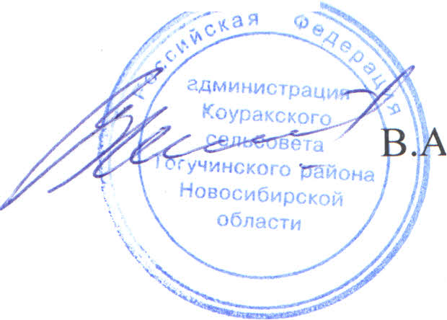
.Шитов

